
Пожарная часть пгт. Пионерский ФКУ «Центроспас- Югория» по Советскому району информирует

Уважаемые жители городского поселения Малиновский!
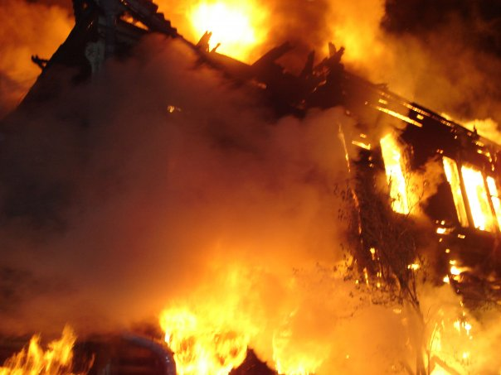

Первоочередные действия при возникновении пожара:
1. Сообщить в пожарную охрану по телефону 01.(посёлок, улицу, фио, что горит)
2. Вывести на улицу детей и престарелых.
3. Попробуйте самостоятельно потушить пожар, используя подручные средства (воду, стиральный порошок, плотную ткань, от внутренних пожарных кранов в зданиях повышенной этаж и т.п.).
4. При опасности поражения электрическим током отключите электроэнергию (автоматы в щитке на лестничной площадке),
5. Помните, что легковоспламеняющиеся жидкости тушить водой неэффективно. Лучше всего воспользоваться огнетушителем, стиральным порошком, а при его отсутствии мокрой тряпкой
6. Во время пожара необходимо воздержаться от открытия окон и дверей для уменьшения притока воздуха.
7. Если в квартире сильно задымлено и ликвидировать очаги горения своими силами не предоставляется возможным, немедленно покиньте квартиру, прикрыв за собой дверь.
8. При невозможности эвакуации из квартиры через лестничные марши используйте балконную лестницу, а если ее нет, то выйдите на балкон, закрыв плотно за собой дверь, и постарайтесь привлечь к себе внимание прохожих и пожарных.
9. По возможности организуйте встречу пожарных подразделений, укажите на очаг пожара.
Рекомендуем Вам заранее застраховать себя, свое имущество на случай пожара и хранить документы, деньги в месте, известном всем членам Вашей семьи на случай внезапной эвакуации при пожаре.
ПРИ ПОЖАРЕ ЗВОНИТЬ 01, 101, 112, 4-07-01

Составил:
инструктор противопожарной профилактики ПЧ ГПС пожарной части (пгт. Пионерский)
В.Н. Гончарик
ел: 8(34675) 4-90-87

